藝術與人文(音樂科) 專題報告—節奏教學內容統整(1~3年級)
年級 | 教學  目標 | 教學內容 | 教學  資源  (曲目  範例) | 省思  建議
一 | 【認識四四拍子】  【認識二四拍】 | 一、認識四分音符與四分休止符。例：  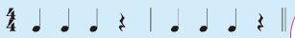  二、用動作分辨四分音符與八分音符。例：  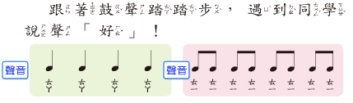  三、認識八分音符。例：  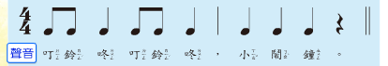  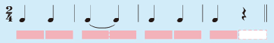 | 我的朋友在哪裡  青蛙  小鬧鐘  恭喜  蟋蟀合唱  上學歌  吹泡泡  小麻雀  小木魚風兒吹過來  吹泡泡 | 低年級的學生在節奏教學方面，以身體感受韻律為主，並不特別強調單獨拍念節奏。
二 | 【認識二分音符】  【認識附點二分音符】 | 一、認識二分音符。例：  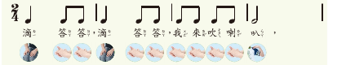  用身體律動感受拍子長短。  二、認識附點二分音符  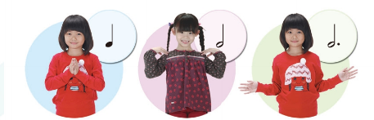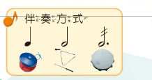  用身體律動感受拍子長短之外，不同節奏以不同樂器演奏，增加對節奏的認識。 | 玩具國  捕魚歌  小星星  色彩遊戲  捕魚歌  歡樂年華  家 | 同上
三上 | 【認識四四拍子】  認識兩個八分音，四分音符組合的歌曲  【認識二四拍】認識、練習兩個八分音，四分音符，四分休止符附點四分音符，二分音符的組合的歌曲、節奏 | ★四四拍子基本型態:  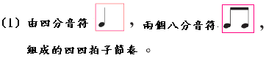  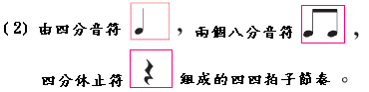  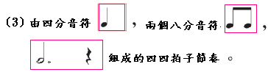  ★二四拍子的型態:  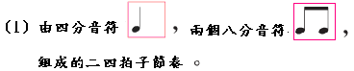  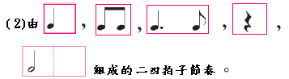  譜例: 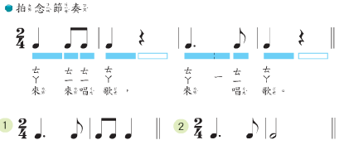 | 五  線  譜  歌  唱吧!  跳吧!  小風鈴  森林裡的小鳥  綠色的風兒  節奏  練習 | 附點四分音符節奏學生不容易打準確，最好時以肢體的小震動來抓”拍點’r進而把八分音符出現的時間掌握好
三下 | 【認識三四拍子】  認識兩個八分音，四分音符，附點二分音符組合的節奏  認識四分音符，二分音符，附點二分音符組合的節奏  配合樂器用動作表現正確節奏  在遊戲中練習變換拍唸不同的節奏  配合歌曲用樂器表現頑固伴奏 | ★三四拍子基本型態:  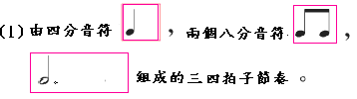  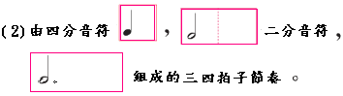  - 聽鼓聲以動作表現節奏  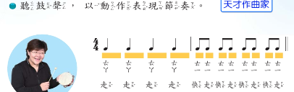  - 玩「節奏大風吹」，組合不同的節奏來拍唸節奏  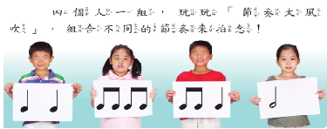  ★在歌曲中練習邊唱邊以鈴鼓打頑固伴奏  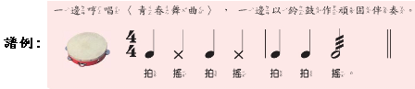  ★在歌曲中練習邊唱邊用鈴鼓、木魚打頑固伴奏  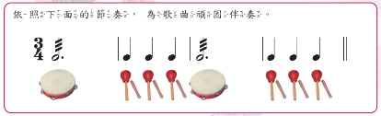 | 老烏鴉  小雨絲  鈴鼓  鈴鼓  鈴鼓、木魚 | 在遊戲中變換練習拍唸不同的節奏通常 學生情緒較興奮建議接近下課前一段時間再玩秩序方面  配合歌曲用樂器表現頑固伴奏建議分組拿樂器

